APUNTES DE HISTORIA DE ESPAÑA

1. LOS REYES CATÓLICOS

1469: Isabel I de Castilla y Fernando II de Aragón contraen matrimonio, con la intención última de alcanzar la futura unidad de España.

1474-1516: Acontecimientos más importantes durante el reinado de Isabel y Fernando:

1. La toma de Granada que completó, el 2 de enero de 1492, la Reconquista cristiana contra el dominio musulmán en España. 1492: Los Reyes Católicos, Isabel y Fernando, Completan la Reconquista aprovechándose de la rivalidad entre los últimos gobernadores musulmanes de España.

2. El descubrimiento de América (12 de octubre de 1942) por Cristóbal Colón. Portugal y Castilla (España) estaban muy avanzados en la exploración de rutas mercantiles marítimas y Sevilla, una rica y populosa ciudad española era por entonces un importante centro comercial. Sabemos que las rutas africanas permanecían cerradas para Castilla en favor de Portugal. En 1479, por el tratado de Alcaçova, Alfonso V de Portugal renunció a sus aspiraciones sobre Castilla y reconoció los derechos de Castilla en las islas Canarias, mientras que Castilla reconocía los derechos de Portugal en las Azores, Cabo Verde y Madeira.

Las Islas Canarias eran una puerta excelente hacia rutas alternativas. Esto es lo que Cristóbal Colón ofreció, y lo hizo a un estado que precisaba de ellas, y que estaba también acostumbrado y preparado para este tipo de empresa. España poseía en 1492 una poderosa maquinaria de guerra, una sólida economía, una proyección exterior, experiencia naval que incluía la exploración de rutas mercantiles, y un notable potencial cientifico-tecnológico: matemáticos, geógrafos, astrónomos y constructores navales, que habían sido formados en una mezcla de tres culturas (judíos, musulmanes y cristianos). Su único rival era la vecina Portugal que había puesto punto final a la expansión española en Africa.

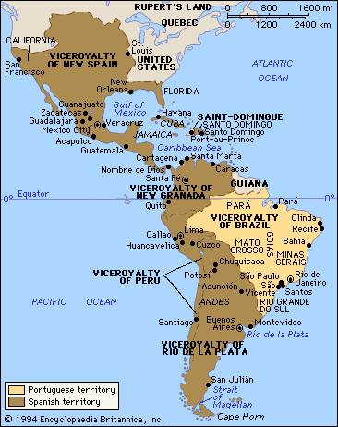

3. La creación de la Inquisición: un Tribunal que no sólo tenía implicaciones religiosas sino que era también un instrumento que reforzaba el poder de la corona sobre el Estado. La Inquisición fue la única institución con jurisdicción en toda España; la única institución “estatal” dependiente de la corona.

4. La expulsión de los judíos. La búsqueda de unificación no terminó en la victoria militar de 1492, sino que se prolongó en la persecución de una uniformidad religiosa y cultural que culminó con la expulsión, en el mismo año en que finalizó la Reconquista, de los judíos que se negaban a convertirse y la consiguiente expulsión de los musulmanes.

5. La pacificación de los reinos. Para ello se intentó reforzar el aparato del estado el poder real y se hizo uso de las instituciones jurídicas y administrativas ya existentes (La Santa Hermandad, por ejemplo). La monarquía española se convierte así en uno de los primeros estados modernos de la Europa renacentista.

6. Política internacional de alianzas matrimoniales que consolida el poder español.

2. El IMPERIO ESPAÑOL

1516: A la muerte de Fernando de Aragón, la Corona española recae sobre Carlos I de España y V de Alemania, el cual reúne bajo un solo cetro los reinos españoles de Castilla y Aragón, más los dominios italianos y europeos de los Habsburgo.

1519: Carlos es coronado emperador del Sacro Imperio Romano (28 de junio), lo que envuelve a España en interminables guerras; el monarca se enfrenta al Imperio Otomano, toma prisionero al rey de Francia, Francisco I, e intenta resolver el grave problema de la Reforma.

1556: Carlos abdica y se confina en el monasterio de Yuste (donde muere dos años más tarde), dividiendo sus dominios entre su hijo Felipe II y su hermano menor Fernando I. La mayor parte del Imperio permanece en manos de la rama española de la Casa de los Austria.

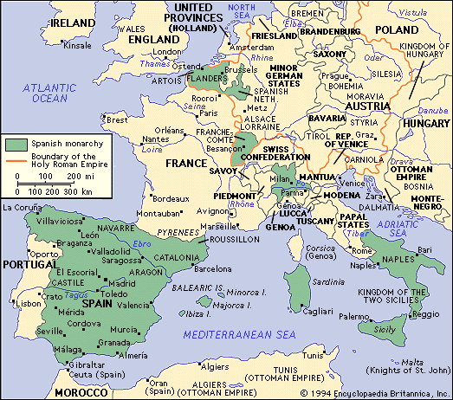

1571: Don Juan de Austria, hermanastro de Felipe II, derrota a los turcos en la batalla naval de Lepanto.

1588: Desastre de la Armada Invencible contra Inglaterra. El declive de España se hace más notable.

1700: Con la muerte de Carlos II, termina la dinastía de los Habsburgo y estalla la Guerra de Sucesión española, en la que se ven envueltas Francia, Inglaterra y Austria.

1714: La guerra termina. Francia impone a Felipe de Anjou (Felipe V), nieto de Luis XIV, como rey de España. España pierde Bélgica, Luxemburgo, Milán, Nápoles, Cerdeña, Menorca y Gibraltar.

